

**ỌC**

TRƯỜNG CAO ĐẲNG CÔNG NGHỆ THỦ ĐỨC

**KHOA CÔNG NGHỆ THÔNG TIN**

**BÁO CÁO KẾT THÚC MÔN H**

**Lập trình di động 2**

**Xây dựng ứng dụng “Quản Lý Lương”**

**Giảng viên hướng dẫn: Trương Bá Thái**

**Sinh viên thực hiện: Nhóm 3**

**1. Nguyễn Trí Hiếu**

**2. Nguyễn Công Thức**

**Khoa: Công nghệ thông tin Khóa: 2017**

**Ngày 27/07/2017**

**NHẬT KÝ HOẠT ĐỘNG NHÓM**

|  |  |  |  |  |
| --- | --- | --- | --- | --- |
| **Stt** | **Họ và tên** | **Công việc đã thực hiện** | **Nhóm đánh giá**  **(Tính theo %)** | **Chữ ký** |
| 1 | Nguyễn Trí Hiếu | + Giao diện nhân viên  + Giao diện danh sách nhân viên  + Hiển thị dữ liệu nhân viên  + Hiển thị dữ liệu danh sách  + thêm xóa sửa dữ liệu  + animation  + chụp ảnh màn hình | 45% |  |
| 2 | Nguyễn Công Thức | + Giao diện chấm công  + Giao diện phòng ban  + Giao diện tạm ứng  + Hiển thị dữ liệu chấm công  + Hiển thị dữ liệu phòng ban  + Hiển thị dữ liệu tạm ứng  + thêm xóa sửa dữ liệu  + animation  + chụp ảnh màn hình | 45% |  |

Mục lục

I. CHƯƠNG I: GIỚI THIỆU 1

II. CHƯƠNG II: PHÂN TÍCH VÀ THIẾT KẾ HỆ THỐNG 2

1. Phần: Quản Lý: 2

2. Phần: Nhân viên 5

III. CHƯƠNG III: CÀI ĐẶT 9

3. Phần quản lí 9

4. Phần nhân viên 17

CHƯƠNG IV: KẾT LUẬN 25

1. Kết quả đạt được 25

2. Hướng phát triên 26

3. Tài liệu tham khảo 26

**Chương 1 : giới thiệu**

***1.1Giới thiệu môn học và nhóm thực hiện***

Cùng với sự phát triển không ngừng về kỹ thuật máy tính và mạng điện tử, công nghệ thông tin cũng đạt được rất nhiều những thành tựu to lớn, góp công rất lớn trong công cuộc xây dựng và phát triển xã hội của nhân loại. Ngày nay, Công Nghệ thông tin có những bước phát triển mạnh mẽ, ứng dụng trong nhiều lĩnh vực đời sống và hiệu quả mang lại là không thể phủ nhận, giúp giảm thiểu tối đa các khâu làm việc thủ công kém hiệu quả chính xác của con người trước kia. Máy tính điện tử trở nên phổ biến và gần gũi với mọi người, việc tiếp cận với Hệ thống thông tin quản lý trở thành mục tiêu hàng đầu của tổ chức, doanh nghiệp cho mục đích quản lý thông tin của mình.

Trong hoạt động sản xuất, kinh doanh, giờ đây, thương mại điện tử đã khẳng định được vai trò xúc tiến và thúc đẩy sự phát triển của các doanh nghiệp trong các khâu sản xuất cũng như quản lý. Đối với một công ty thì hệ thống thông tin quản lý trong quản lý lương được xây dựng nhằm giải quyết nhu cầu về quản lý lương của nhân viên. Hệ thống sẽ giúp các doanh nghiệp xử lý công việc chính xác, nhanh chóng, tiết kiệm chi phí, nhân lực, mặt khác còn quảng bá hình ảnh của công ty đến bạn bè trong và ngoài tỉnh, trong nước và quốc tế.

Khả năng tương tác, liên doanh với các hệ thống khác trong cùng lĩnh vực hoạt động là rất cao. Hệ thống Thông tin quản lý sẽ khắc phục được những nhược điểm yếu kém trong quản lý hiện tại, có khả năng nâng cấp và mở rộng nhiều chức năng trong tương lai.

Đề tài là một yêu cầu thiết thực trong quản lý lương ở các doanh nghiệp đang hoạt động hiện nay, do nhu cầu ngày càng tăng về số lượng nhân viên, công nhân, viên chức, số lượng dịch vụ phục vụ, sự cạnh tranh thương mại, tiết kiệm chi phí hoạt động và quan trọng quyết định sự thành công trong hoạt động kinh doanh của doanh nghiệp.

Là một cách kiểm tra hiệu quả nhất những kiến thức đã học và là một cách tiếp cận với thức tế có hiệu quả nhất. Là dự án thương mại có tiềm năng, nếu phát triển tốt sẽ có nhiều thuận lợi cho các dự án tiếp theo của nhóm.

Thành viên thực hiện:

- Nguyễn Trí Hiếu

- Nguyễn Công Thức

***1.2 Mô tả ứng dụng***

- Tên ứng dụng: Quản Lý Lương

- Cần kết nối mạng

- Android 4.0+

- Thông tin thời tiết(API) tại trang openweathermap.org

- Xem thời tiết mọi nơi trên thế giới

- Thời tiết trong 7 ngày tiếp theo

- Lưu lịch sử xem

***1.3 Ứng dụng trong cuộc sống***

Nhu cầu kinh doanh của các doanh nghiệp đang càng ngày phát triển cùng với công nghệ 4.0 hiện nay, ứng dụng quản lý lương đã ra đời, giúp cải thiện các công việc tính toán của doanh nghiệp, tiết kiệm chi phí hoạt động và tăng tính hiệu quả của công việc.

**CHƯƠNG 2 PHÂN TÍCH CẤU TRÚC HỆ THỐNG**

***2.1 Phân tích thiết hệ thống***

**Tổng quan:** Đây là ứng dụng dùng Quản Lý Lương. Quản lý các hoạt động của nhân viên và bảng lương, có thể dễ dàng thêm hoặc sửa đổi các khoảng thu nhập, thiết lập và chia bảng lương theo từng cá nhân, từng bộ phận.

**Phạm vi đề tài:**

Theo dõi nhân viên và sử lý lương của nhân viên

Lập trình trên android studio:

Hệ điều hành android:

Thiết bị thử ghiệm: Galaxy Nesus, galaxy dous

Độ phân giải màn hình 480x800px 5inch

**A. Chức năng #1: Màn hình giao diện chính (Nguyễn Công Thức)**

o **Giao diện Chính**

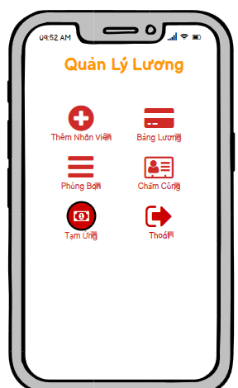

**Hình 1 Màn hình chính**

o **Yêu cầu chức năng**

|  |  |  |  |
| --- | --- | --- | --- |
| Tiêu đề | Mô tả | Qui trình | Kết quả |
| Màn hình chính | Màn hình chính có:  - 1 text view  - 3 button  - 1 images | Thiết kế | Hoàn thành |
| Button “Thêm Nhân Viên” | Chuyển sang giao diện”  Quản lý nhân viên” | Click | Chuyển sang giao  diện” Quản lý nhân viên” |
| Button “Bản lương” | Chuyển sang giao diện  “Danh sách nhân viên” | Click | Chuyển sang giao diện “Danh Sách nhân viên” |
|  |  |  |  |
|  |  |  |  |
|  |  |  |  |
|  |  |  |  |
| Button “Thoát” | “Thoát khỏi ứng dụng Y/N” | Click | Thoát |

**c. Chức năng #2: Màn hình giao diện 2 ()**

o **Màn hình Quản Lý nhân viên**

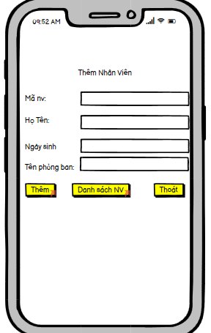

**Hình 1 Màn hình quản lý nhân viên**

o **Yêu cầu chức năng**

|  |  |  |  |
| --- | --- | --- | --- |
| Tiêu đề | Mô tả | Qui trình | Kết quả |
| Màn hình quản lý nhân viên | Màn hình chính có:  5 textview  4 editText  3 button | Thiết kế | Hoàn thành |
| Edit Text “Mã Nhân viên” | Nhập “mã nhân viên” | Nhập | Hoàn thành |
| Edit Text “Họ Tên” | Nhập “Họ Tên” | Nhập | Hoàn thành |
| Edit Text “Ngày Sinh” | Nhập “ngày sinh” | Nhập | Hoàn thành |
| Edit Text “Phòng ban” | Nhập “phòng ban” | click | Hoàn thành |
| Button “Thêm” | Điền đầy đủ các thông tin trên và click icon “ Thêm “ thì thêm nhân viên thành công | Click | Thêm dữ liệu vào database và danh sách nhân viên |
| Button “Danh sách NV” | Hiển thị tất cả các nhân viên đã được thêm | Click | Hiển thị NV có trong database |
| Button “Thoát” | Khi chọn click icon “ Thoát “ thì sẽ thoát khỏi giao diện thêm nhân viên. | Click | Thoát khỏi giao diện |

**d. Chức năng #3: Màn hình giao diện 3 (Nguyễn Công Thức)**

o **Màn hình Danh sách NV**

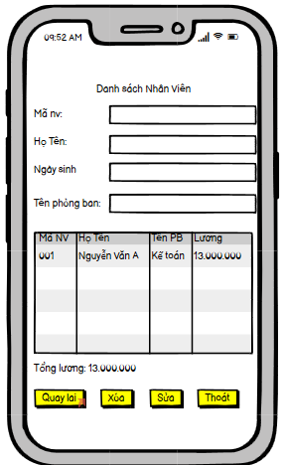

**Hình 1 Màn hình Xem Danh sách nhân viên**

o **Yêu cầu chức năng**

|  |  |  |  |
| --- | --- | --- | --- |
| Tiêu đề | Mô tả | Qui trình | Kết quả |
| Layout | Màn hình chính có:  - 6 Test View  - 3 EditText  - 3 Action bar  - 1 Spinner  - 1 List View  - 4 Button | Thiết kế | Hoàn Thành |
| Edit Text” Mã NV” | Hiên thị mã của nhân viên | Hiển thị | Hoàn thành |
| Edit Text” Họ Tên” | Hiên thị tên của nhân viên | Hiển thị | Hoàn thành |
| Edit Text” Ngày Sinh” | Hiên thị ngày sinh của nhân viên | Hiển thị | Hoàn thành |
| Edit Text” phòng ban” | Hiên thị phòng ban của nhân viên | Hiển thị | Hoàn thành |
| List View | Hiển thị danh sách Nv có trong Database | Hiển Thị | Hoàn thành |
| Button “Quay lại” | Quay lại màn hình chính | click | Hoàn thành |
| Button “Xóa” | Chọn id cần xóa, click xóa nhân viên | click | Xóa thành công và lưu lại dữ liệu mới |
| Button “Sửa” | Chọn id nhân viên cần sửa thông tin | click | Sửa thành công và lưu lại dữ liệu mới |
| Button “Thoát” | Khi chọn click icon “ Thoát “ thì sẽ thoát khỏi giao diện thêm nhân viên. | Click | Thoát khỏi giao diện |

**d. Chức năng #4: Màn hình giao diện 4 ()**

o **Màn hình Phòng Ban**

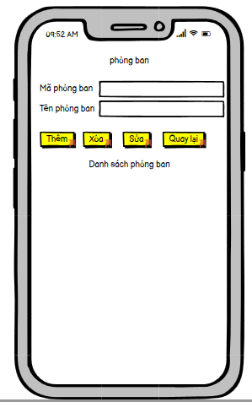

o **Yêu cầu chức năng**

|  |  |  |  |
| --- | --- | --- | --- |
| Tiêu đề | Mô tả | Qui trình | Kết quả |
| Layout | Màn hình chính có:  - 4 Test View  - 2 EditText  - 1 List View  - 4 Button | Thiết kế | Hoàn Thành |
| Edit Text” Mã Phòng Ban” | Hiên thị mã của Phòng Ban | Hiển thị | Hoàn thành |
| Edit Text”Tên Phòng Ban” | Hiên thị tên của Phòng Ban | Hiển thị | Hoàn thành |
| List View | Hiển thị danh sách Phòng Ban có trong Database | Hiển Thị | Hoàn thành |
| Button “Quay lại” | Quay lại màn hình chính | click | Hoàn thành |
| Button “Xóa” | Chọn id cần xóa, click xóa nhân viên | click | Xóa thành công và lưu lại dữ liệu mới |
| Button “Sửa” | Chọn id cần sửa thông tin | click | Sửa thành công và lưu lại dữ liệu mới |
| Button “Thoát” | Khi chọn click icon “ Thoát “ thì sẽ thoát khỏi giao diện Phòng Ban | Click | Thoát khỏi giao diện |

**d. Chức năng #5: Màn hình giao diện 5 ()**

o **Màn hình chấm công**

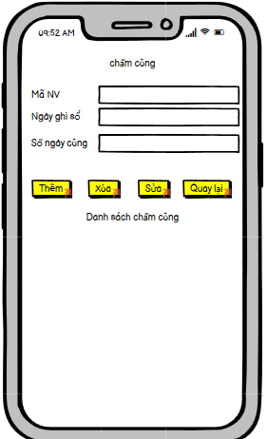

o **Yêu cầu chức năng**

|  |  |  |  |
| --- | --- | --- | --- |
| Tiêu đề | Mô tả | Qui trình | Kết quả |
| Layout | Màn hình chính có:  - 5 Test View  - 3 EditText  - 1 List View  - 4 Button | Thiết kế | Hoàn Thành |
| Edit Text” Mã NV” | Hiên thị mã của nhân viên | Hiển thị | Hoàn thành |
| Edit Text ngày ghi sổ” | Hiên thị ngày ghi sổ của nhân viên | Hiển thị | Hoàn thành |
| Edit Text” Ngày công” | Hiên thị ngày công của nhân viên | Hiển thị | Hoàn thành |
| List View | Hiển thị danh sách Nv có trong Database | Hiển Thị | Hoàn thành |
| Button “Quay lại” | Quay lại màn hình chính | click | Hoàn thành |
| Button “Xóa” | Chọn id cần xóa, click xóa nhân viên | click | Xóa thành công và lưu lại dữ liệu mới |
| Button “Sửa” | Chọn id nhân viên cần sửa thông tin | click | Sửa thành công và lưu lại dữ liệu mới |
| Button “Thoát” | Khi chọn click icon “ Thoát “ thì sẽ thoát khỏi giao diện thêm nhân viên. | Click | Thoát khỏi giao diện |

**d. Chức năng #6: Màn hình giao diện 7()**

o **Màn hình Tạm ứng**

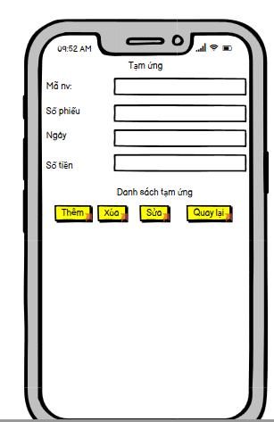

o **Yêu cầu chức năng**

|  |  |  |  |
| --- | --- | --- | --- |
| Tiêu đề | Mô tả | Qui trình | Kết quả |
| Layout | Màn hình chính có:  - 6 Test View  - 4 EditText  - 1 List View  - 4 Button | Thiết kế | Hoàn Thành |
| Edit Text” Mã NV” | Hiên thị mã của nhân viên | Hiển thị | Hoàn thành |
| Edit Text” số phiếu” | Hiên thị tên của nhân viên | Hiển thị | Hoàn thành |
| Edit Text” Ngày” | Hiên thị ngày sinh của nhân viên | Hiển thị | Hoàn thành |
| Edit Text”số tiền” | Hiên thị phòng ban của nhân viên | Hiển thị | Hoàn thành |
| List View | Hiển thị danh sách Nv có trong Database | Hiển Thị | Hoàn thành |
| Button “Quay lại” | Quay lại màn hình chính | click | Hoàn thành |
| Button “Xóa” | Chọn id cần xóa, click xóa nhân viên | click | Xóa thành công và lưu lại dữ liệu mới |
| Button “Sửa” | Chọn id nhân viên cần sửa thông tin | click | Sửa thành công và lưu lại dữ liệu mới |
| Button “Thoát” | Khi chọn click icon “ Thoát “ thì sẽ thoát khỏi giao diện thêm nhân viên. | Click | Thoát khỏi giao diện |

**CHƯƠNG 3. CÀI ĐẶT**

***3.1Màn hình home***

* + 1. Giao diện “HOME”

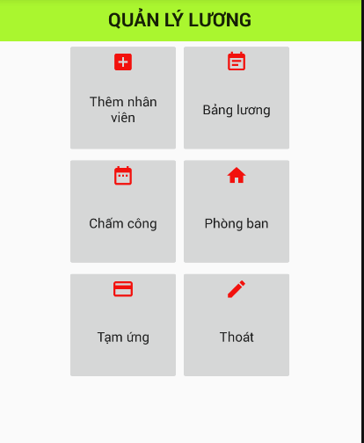

3.2***Màn hình thêm***

* + 1. Giao diện “THÊM”

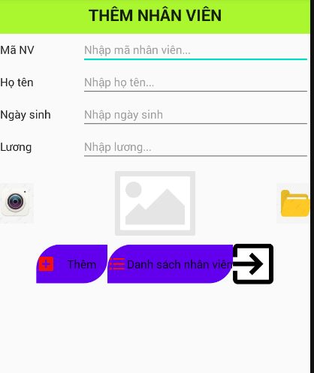

* + 1. CODE

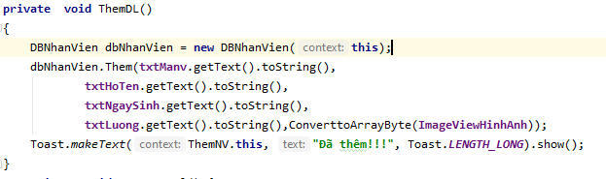

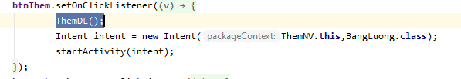

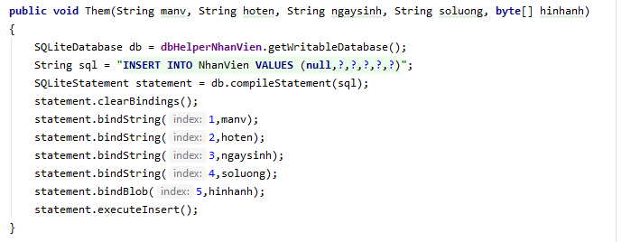

**Thêm dữ liệu vào database**

3.3 ***Màn hình danh sách***

* + 1. Giao diện “Danh Sách”

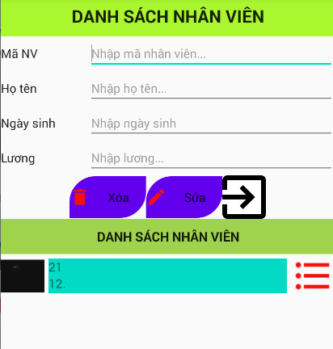

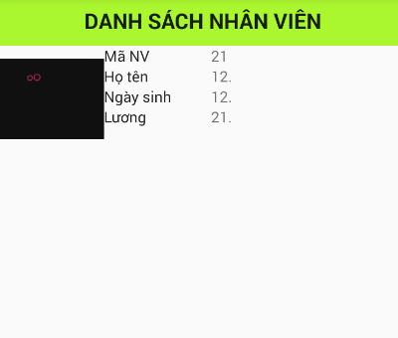

**Hiển thị dữ liệu từ database**

* + 1. CODE

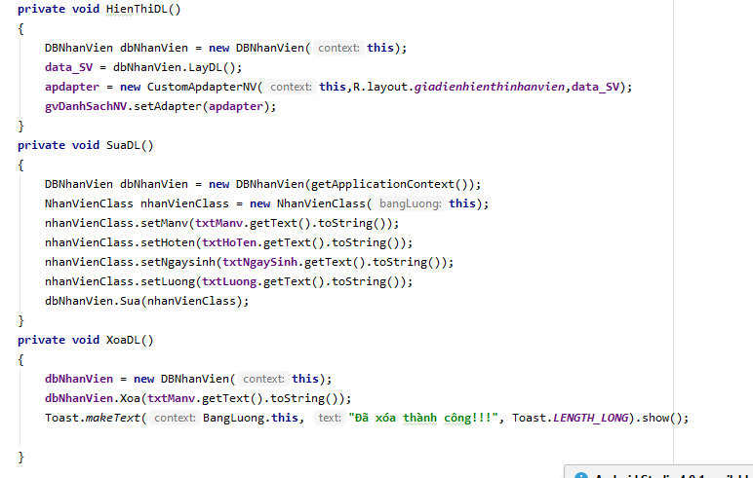

**Gọi hàm hiển thị dữ liệu, xóa, sửa**

**Hàm sửa, xóa** 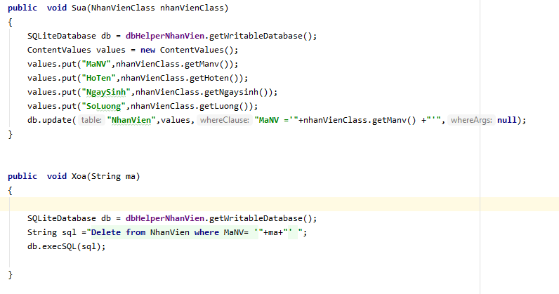

3.4 ***Màn hình chấm công***

* + 1. Giao diện “Chấm công”

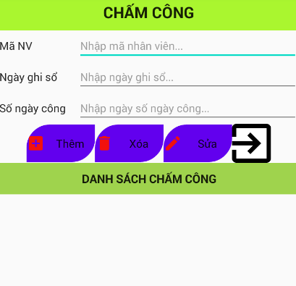

* + 1. CODE

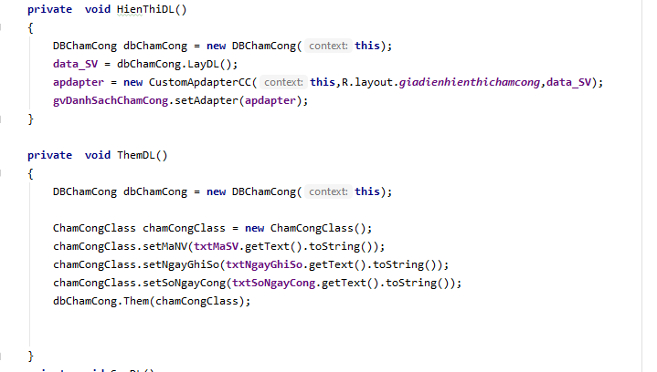

**Hiển thị dữ liệu chấm công & thêm dữ liệu**

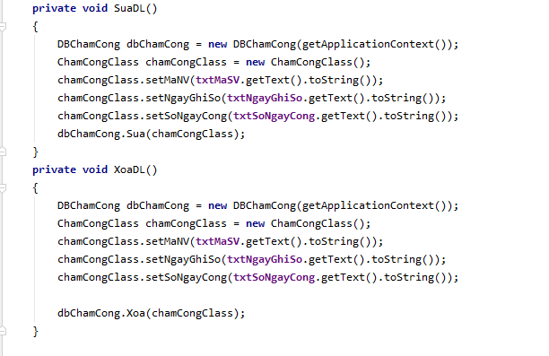

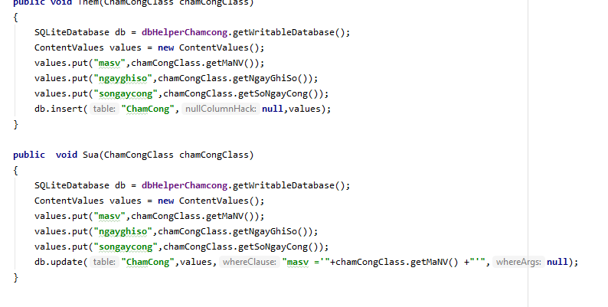

**Thêm, Xóa, sửa dữ liệu chấm công**

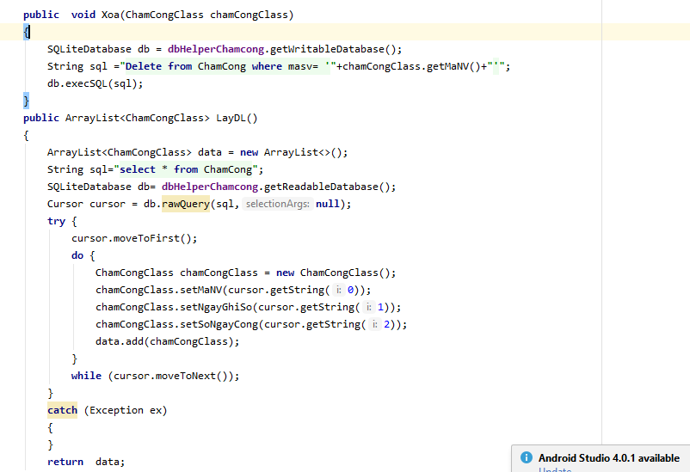

**Lấy dữ liệu**

3.5 ***Màn hình phòng ban***

* + 1. Giao diện “Phòng Ban”

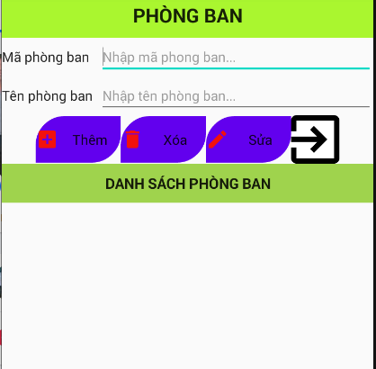

* + 1. CODE

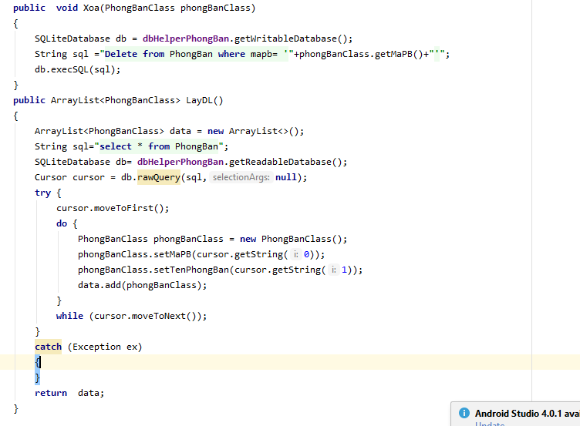

**Lấy dữ liệu**

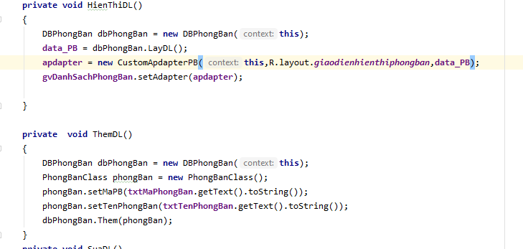

**Hiển thị dữ liệu**

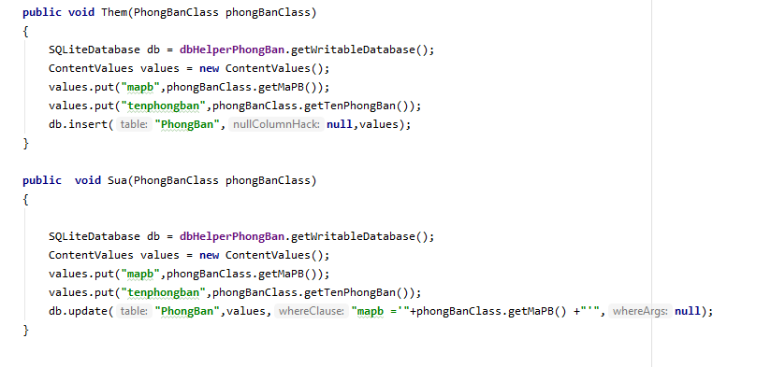

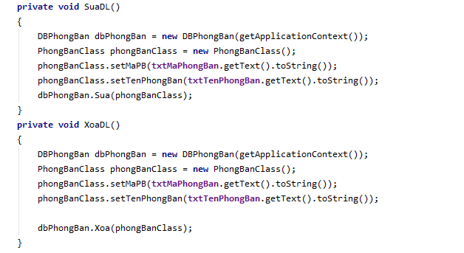

**Thêm, xóa, sửa dữ liệu**

3.3 ***Màn hình tạm ứng***

* + 1. Giao diện “tạm ứng”

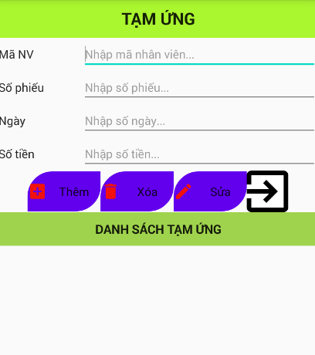

* + 1. CODE

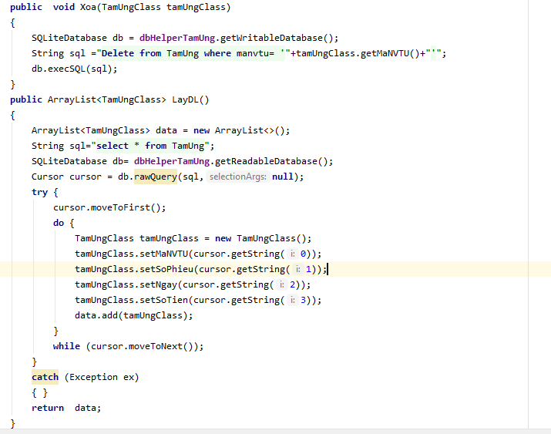

**Lấy dữ liệu**

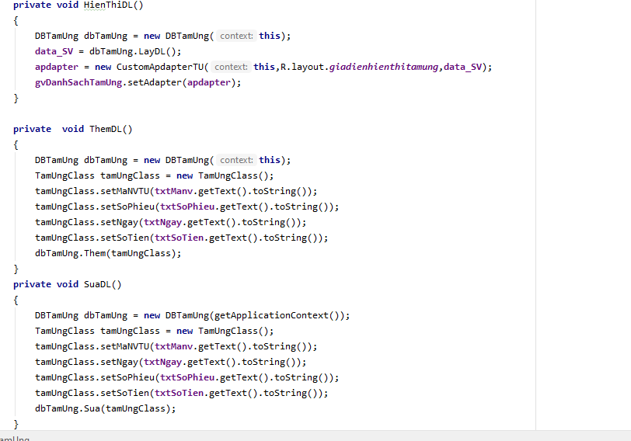

**Hiển thị dữ liệu**

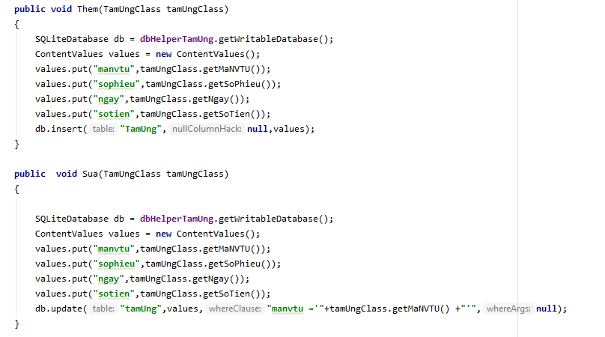

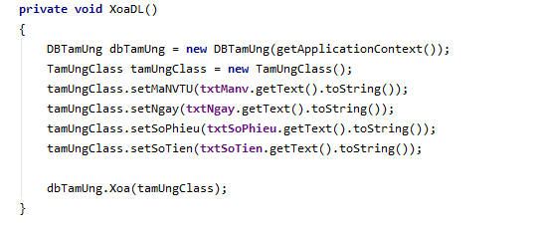

**Thêm, xóa, sửa dữ liệu**

**CHƯƠNG 4. KẾT QUẢ ĐẠT ĐƯỢC**

***4.1 Kết quả đạt được***

* Hiểu được cách bảo mật của một phần mềm
* Hiểu được cách xây dựng một ứng dụng di động trên nền tảng Android
* Xây dựng được một ứng dụng có đầy đủ chức năng cơ bản đối với người dùng
* Ngoài những kết quả đạt được trên thì vẫn còn một số yêu cầu chưa nắm rõ và ứng dụng vẫn còn một số khuyết điểm cần khắc phục
  1. **Ưu điểm**
* Giới thiệu ứng dụng đến với nhiều doanh nghiệp. Đối với quản lí: cho phép thực hiện các chức năng thêm nhân viên, xem nhân viên, xóa, sửa nhân viên.
* Hiển thị danh sách nhân viên và thông tin
* Quản lí có thể thêm nhiều thông tin của nhân viên, giúp quản lí nhân viên dễ dàng
* Hoàn thành hầu hết các chức năng cơ bản của một ứng dụng quàn lí lươn.
  1. **Nhược điểm**
* Về dữ liệu .

**+**  Dữ liệu chưa được đầy đủ.

**+** Dữ liệu trên ứng dụng hiện tại vẫn còn nhiều thiếu sót, chỉ dùng được offline.

* Về giao diện

+ Giao diện chưa sinh động

+ Giao diện cứng, không thể thay đổi template cho giao diện.

***4.2 Kết luận***

**Những việc đã làm được:**

- thêm nhân viên mới

- hiển thị danh sách nhân viên

- Chỉnh sửa nhân viên

- tính lương nhân viên

- Xóa nhân viên

- trờ chơi

- animation

- draw

**Những việc chưa làm đƣợc:**

- Tính lương nhân viên chưa chính xác

- Chưa xử lý được lưu trùng tên

- Chưa lưu được ngày tháng trong database

- Giao diện chưa tối ưu

- Chưa làm được màn hình load động

- Chưa xử lý khi không có internet

## Hướng phát triên

Với những thiếu sót như phân tích trên, để phần mềm ngày càng hoàn thiện, phục vụ tốt cho nhu cầu của người dùng thì nên có những cập nhật sau đây:

Thiết kế ứng dụng đẹp hơn, tiện dụng hơn, có nhiều chức năng và sinh động hơn. Xây dựng thêm một diễn đàn trên trang web để nhân viên và đối tác có thể dễ dàng tham khảo. Nâng cao khả năng bảo mật cho chương trình. Ngăn ngừa tối đa các trường hợp đột nhập dữ liệu hệ thống. Chỉnh sữa dữ liệu cho chính xác với thực tế và sẽ nâng cấp dần ứng dụng để đáp ứng được những nhu cầu của doanh nghiệp trong thời đại mới.